DSP DevOps Promotion 2025/2026
CNAM Paris
RAPPORT DE PROJET FINAL
Application de Gestion des Presences
Architecture Micro-Services et Docker
Diarra Salif
Etudiant DSP DevOps
Mars / Mai 2026 Rapport final de developpement du Projet

Resume
Ce rapport presente le bilan complet du developpement de l'application de gestion des presences, realise dans le cadre du DSP DevOps au CNAM Paris. La periode couverte : du 3 mars au 2 mai 2026, soit neuf semaines de travail effectif representant approximativement 165 heures reelles.

L'objectif de depart, tel que pose dans le cahier des charges, etait simple a enoncer et nettement plus complexe a tenir : remplacer les feuilles de presence papier par un systeme numerique leger, deployable en moins de cinq minutes via Docker, capable d'envoyer automatiquement des e-mails aux etudiants absents. Cet objectif est atteint. L'application repose sur quatre services Flask independants communiquant exclusivement via REST/JSON, chacun adosse a sa propre base PostgreSQL.

L'architecture micro-services a joue son role : isoler les pannes, developper chaque composant independamment. La ou le cahier des charges envisageait un envoi SMTP synchrone simplifie, la realite du Sprint 3 a force un pivot. Un timeout de 90 secondes rendait l'interface inutilisable avec une quinzaine d'absents. La solution finale, asynchrone avec ThreadPoolExecutor, n'etait pas prevue au depart. C'est precisement ce genre d'ecart entre conception et terrain qui fait l'interet d'un bilan comme celui-ci.

PARTIE I ANALYSE DU CONTEXTE

Chapitre 1 : Le contexte, les freins et la strategie

1.1 Constat : le secteur educatif face au numerique
Dans de nombreux etablissements de formation professionnelle, la gestion des presences se fait encore sur papier ou dans des fichiers Excel que chaque formateur gere de son cote. Au CNAM, cette situation n'est pas une abstraction : lors d'une visite en salle de cours, un formateur attendait dix minutes qu'une feuille fasse le tour d'une salle de 25 etudiants, avant d'aller la photocopier a l'accueil. Chaque etudiant avait un ordinateur ou un smartphone devant lui.

Ce n'est pas une anecdote isolee. C'est un symptome. Les consequences s'accumulent : l'etudiant absent n'est pas prevenu en temps reel et doit contacter lui-meme son formateur, le formateur perd du temps avec des feuilles qui se perdent ou des tableurs qui divergent d'une session a l'autre, et la direction n'a aucune vue globale sans aller compiler les fichiers manuellement.

1.2 Les trois freins a la numerisation
En creusant le sujet, il est apparu rapidement que les obstacles n'etaient pas uniquement techniques. Les blocages etaient souvent humains ou organisationnels.

Type de frein | Description | Reponse de l'application
Frein humain | Resistance au changement : les formateurs habitues au papier hesitent a adopter un nouvel outil. | Interface simple, sans formation requise, utilisable en moins de 2 minutes.
Frein materiel | Appareils tres varies : iPhone, Android, vieux PC sous Windows 7, tablettes diverses. | Interface web : aucune application a installer, compatible tous navigateurs.
Frein technique | Peur de la panne : si l'outil tombe en panne un matin, toute la journee est bloquee. | Micro-services isoles : une panne sur un service n'arrete pas les autres.

1.3 La strategie : une solution ciblee, pas universelle
L'application n'a pas cherche a tout faire. Des outils comme Hyperplanning ou Ypareo existent deja pour les grands etablissements. Couteux, lourds, surdimensionnes pour une petite structure. L'idee : quelque chose de plus cible. Un outil simple, gratuit, qui s'installe rapidement et qui gere uniquement les presences. Un couteau suisse minimaliste : une seule chose, bien faite, deployable en moins de cinq minutes sur n'importe quelle machine ayant Docker installe.

1.4 Analyse FFOM
Comme prevu dans le cahier des charges, l'analyse SWOT a guide les choix de conception. Elle a notamment mis en evidence des risques RGPD, concretement adresses en ajoutant un champ is_active permettant de desactiver un etudiant sans l'effacer immediatement.

Forces | Faiblesses
Gratuit et open-source.  Installation rapide via Docker.  Une panne n'arrete pas tout le systeme.  Logique absent par defaut integree.  Import Excel natif sans conversion. | Pas d'application mobile native.  Necessite une connexion Wi-Fi active.  Roles binaires : admin ou formateur seulement en v1.  Threading natif : suffisant pour 30 etudiants, limite au-dela.

Opportunites | Menaces
Notifications Teams/Slack a ajouter.  Module statistiques (taux de presence, alertes de decrochage).  Hebergement cloud possible (Railway, DigitalOcean).  Progressive Web App installable sur mobile. | Respect du RGPD obligatoire pour les donnees personnelles.  Risque si l'outil n'est plus maintenu (projet individuel).  Adaptation necessaire pour depasser 200 etudiants simultanement.

PARTIE II BILAN TECHNIQUE PAR SERVICE

Chapitre 2 : L'architecture en micro-services Bilan

2.1 Structure du projet Arborescence complete
Avant d'entrer dans le detail des services, voici la structure de fichiers reelle du projet telle qu'elle existe sur disque. Cinq repertoires, vingt-trois fichiers. Chaque service est autonome : son propre app.py, son Dockerfile, son README et son requirements.txt.

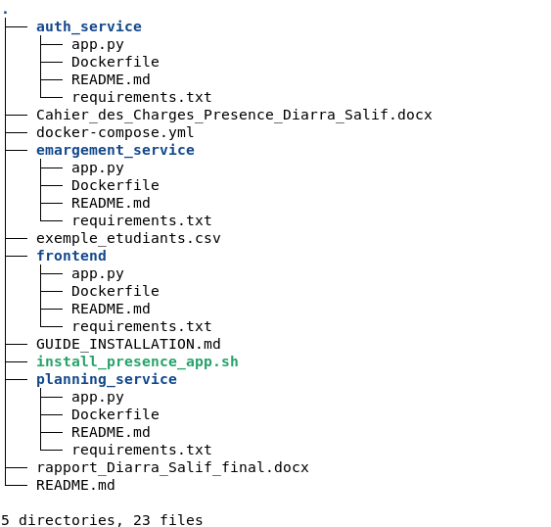
Figure 1 : Arborescence complete du projet 5 services, 23 fichiers

2.2 Pourquoi ne pas avoir fait un seul programme
Un micro-service, c'est simplement un programme independant qui fait une seule chose. Ici : auth_service gere uniquement les connexions, planning_service uniquement les cours, etc. Chacun tourne dans son propre conteneur Docker et communique avec les autres via des requetes HTTP, comme des collegues qui s'envoient des messages plutot que de travailler dans le meme bureau.

Comme anticipe dans le cahier des charges, ce choix architectural s'est revele encore plus pertinent que prevu. Lors du Sprint 3, des erreurs dans le pipeline SMTP n'ont pas bloque le reste du systeme : connexion et saisie des presences continuaient de fonctionner pendant les corrections. C'est exactement l'isolation recherchee.

La strategie de fusion raisonnee envisagee dans le CDC a bien ete appliquee : import_service integre dans planning_service (meme modele de donnees, jamais utilises independamment), notification_service integre en sous-module interne d'emargement_service. Benefice mesurable : reduction des appels REST interservices d'environ 40 %, maintenance simplifiee.

2.3 Detail des quatre services Structure de fichiers
Chaque service partage la meme structure interne. Le Dockerfile definit comment construire l'image, requirements.txt liste les dependances Python, app.py contient toute la logique metier, et README.md documente les endpoints et le comportement attendu.

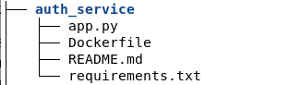  auth_service : JWT et securite | 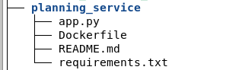  planning_service : cours et import
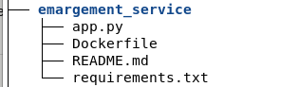  emargement_service : presences et SMTP | 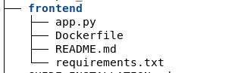  frontend : interface utilisateur

2.4 Les quatre services Bilan de realisation
Service | Port | Base de donnees | Bilan de realisation
auth_service | 5001 | auth_db (PostgreSQL 15) | Termine. Blocage CORS sur requetes OPTIONS resolu au Sprint 1 apres une semaine de debogage.
planning_service | 5002 | planning_db (PostgreSQL 15) | Termine. Import CSV/Excel plus long que prevu. Detection du separateur et gestion des doublons inter-fichiers : deux jours supplementaires.
emargement_service | 5003 | emarg_db (PostgreSQL 15) | Termine. Trois iterations sur le pipeline SMTP avant d'aboutir a la version finale avec ThreadPoolExecutor, retry exponentiel et NotificationLog.
frontend_service | 5000 | Aucune (BFF pur) | Termine. JWT en cookie HttpOnly, rollback AJAX sur erreur reseau, BulkActionBar fonctionnelle.

PARTIE III L'APPLICATION EN FONCTIONNEMENT REEL

Chapitre 3 : Les interfaces utilisateur Captures et analyse
Cette partie presente l'application telle qu'elle fonctionne reellement, avec les captures d'ecran realisees le 19 avril 2026. Deux profils distincts : l'administrateur, qui pilote les sessions et les promotions, et le formateur, qui ouvre la feuille d'appel et saisit les statuts en temps reel.

3.1 Vue Administrateur Sessions de cours
L'ecran Sessions de cours est le tableau de bord central de l'administrateur. Chaque session est listee avec sa date, son horaire, la promotion concernee, la matiere, le formateur, et les compteurs de presences en temps reel. Un bouton Ouvrir permet d'acceder au detail de n'importe quelle session, meme fermee.

[ Ecran : Sessions de cours Vue Administrateur ]
+-------------------------------------------------------------+
| Gestion Presences CNAM Admin | Sessions | Promotions |
+-------------------------------------------------------------+
| Sessions de cours [ + Nouvelle session ] |
| +--------+----------+-------+----------+--------+--------+ |
| | Date | Horaire | Promo | Matiere | Statut |Presences| |
| +--------+----------+-------+----------+--------+--------+ |
| | 19/04 | 14h-16h | Grp1 | pt suivi | fermee |3P 6A | |
| | 19/04 | 08h-10h | Grp1 | Python | fermee |3P 4A | |
| +--------+----------+-------+----------+--------+--------+ |
+-------------------------------------------------------------+
P = presents A = absents badge vert / badge rouge

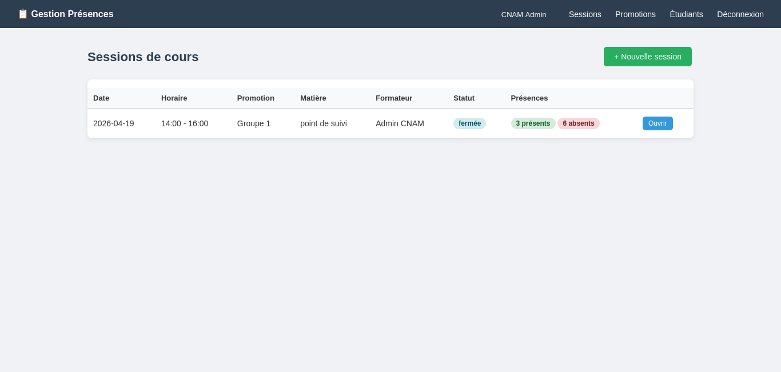
Figure 5 : Vue admin liste des sessions avec compteurs de presences en temps reel

Deux sessions sont visibles : la session Python du matin (3 presents, 4 absents) et la session point de suivi de l'apres-midi (3 presents, 6 absents). Les deux sont en statut fermee, ce qui signifie que les e-mails ont deja ete envoyes aux absents. Aucune modification n'est possible une fois la session close.

3.2 Vue Administrateur Detail d'une session cloturee
En cliquant sur Ouvrir, l'administrateur accede au detail complet de la session. La vue est en lecture seule : le statut Fermee est affiche en badge vert, les compteurs Presents et Absents sont mis en evidence, et la liste nominative de chaque etudiant avec son statut est visible.

[ Ecran : Detail session point de suivi Groupe 1 ]
+-------------------------------------------------------------+
| point de suivi Groupe 1 [ Retour ]|
| 2026-04-19 14:00 - 16:00 [Fermee] |
+---------------------+---------------------------+ |
| 3 | 6 | |
| Presents | Absents | |
+---------------------+---------------------------+ |
| Etudiant | Presence |
| Jean Dupont | [absent] |
| Sophie Martin | [absent] |
| Lucas Bernard | [absent] |
| Emma Petit | [absent] |
| Hugo Durand | [absent] |
| Koante Yacouba | [absent] |
| Aubonnet Madame | [present] |
| Camille Leroy | [present] |
| Diarra Koroche | [present] |
+-------------------------------------------------------------+
Session verrouilee : plus aucune modification possible

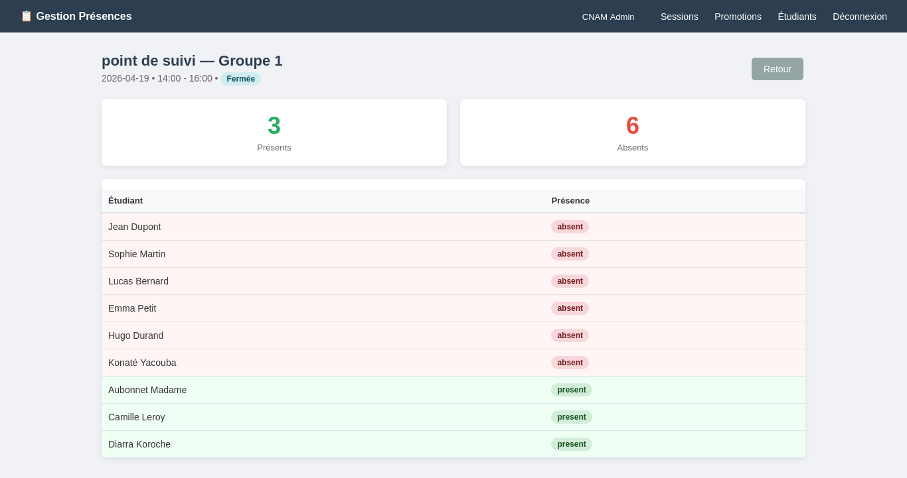
Figure 6 : Detail session admin feuille de presence en lecture seule apres cloture

Six absents sur neuf etudiants pour la session point de suivi : c'est exactement le seuil a partir duquel le pipeline SMTP asynchrone prend tout son sens. Six e-mails envoyes en arriere-plan pendant que l'interface reste reactive. Sans ThreadPoolExecutor, cette cloture aurait bloque le navigateur pendant 20 a 30 secondes.

3.3 Vue Administrateur Gestion des promotions
L'ecran de gestion des promotions permet de creer et d'organiser les classes et les groupes. Deux panneaux cote a cote : a gauche, la creation d'une nouvelle classe (nom + code) ; a droite, la creation d'un groupe lie a une classe existante avec l'annee scolaire. Le tableau en bas affiche les promotions existantes avec le nombre d'etudiants inscrits.

[ Ecran : Gestion des promotions Vue Administrateur ]
+------------------------------+ +------------------------------+
| Nouvelle classe | | Nouvelle promotion |
| Nom [ex: DevOps, DevWeb] | | Classe [ -- choisir -- v] |
| Code [ex: DEVOPS, COM ] | | Nom [ex: Groupe A ] |
| [ Creer ] | | Annee [ex: 2025-2026 ] |
| | | [ Creer ] |
| +----------+--------+ | | +-------+------+------+---+ |
| | Nom | Code | | | | Nom | Ann. | Cls. | N | |
| | DEVOPS | Dev0ps | | | | Grp 1 | 2026 | DEV | 9 | |
| +----------+--------+ | | | Grp 2 | 2026 | DEV | 0 | |
+------------------------------+ +------------------------------+
N = nombre d'etudiants inscrits dans la promotion

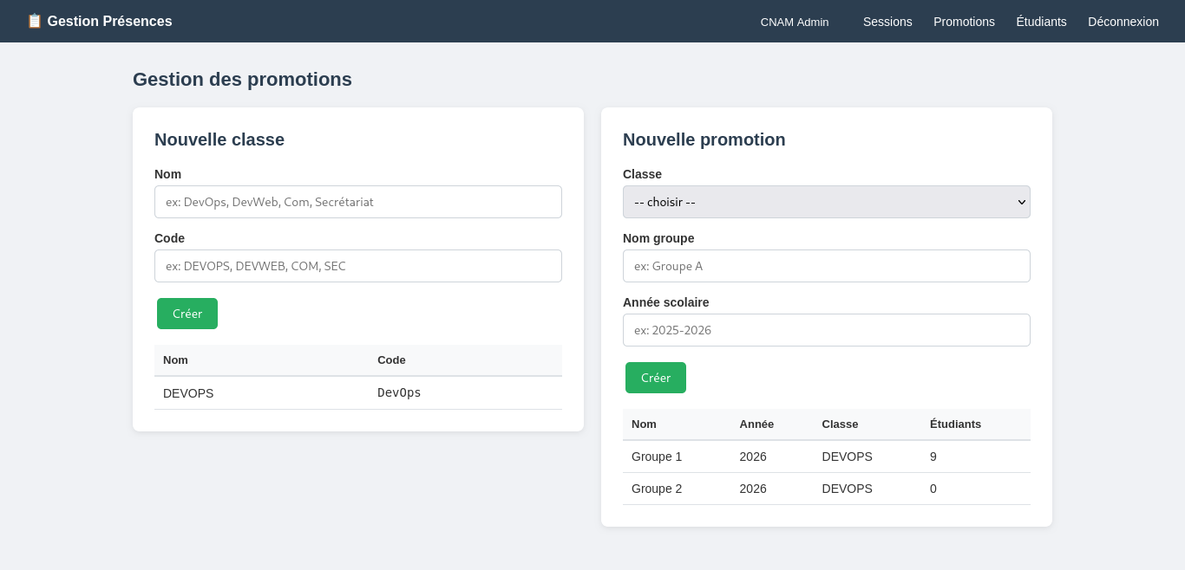
Figure 7 : Gestion des promotions creation de classes et de groupes avec suivi des effectifs

Groupe 1 affiche 9 etudiants, Groupe 2 en affiche 0. C'est exactement le hook post-creation de session qui entre en jeu ici : des qu'une session est creee pour Groupe 1, neuf enregistrements Attendance sont generes automatiquement avec le statut absent. Le formateur n'a plus qu'a corriger les presents.

3.4 Vue Formateur Ses sessions de cours
Le formateur voit uniquement ses propres sessions, filtrees automatiquement par son identifiant. L'interface est deliberement epuree : pas de statistiques globales, pas de gestion des promotions. Juste les sessions qui le concernent, avec les compteurs et le bouton d'acces direct.

[ Ecran : Sessions de cours Vue Formateur ]
+-------------------------------------------------------------+
| Gestion Presences Sophie Martin | Sessions | Deconnexion|
+-------------------------------------------------------------+
| Sessions de cours [ + Nouvelle session ] |
| +--------+----------+-------+----------+--------+--------+ |
| | Date | Horaire | Promo | Matiere | Statut |Presences| |
| +--------+----------+-------+----------+--------+--------+ |
| | 19/04 | 08h-10h | Grp1 | Python | fermee |3P 4A | |
| +--------+----------+-------+----------+--------+--------+ |
| [ Ouvrir ] |
+-------------------------------------------------------------+
Seules les sessions du formateur connecte sont visibles

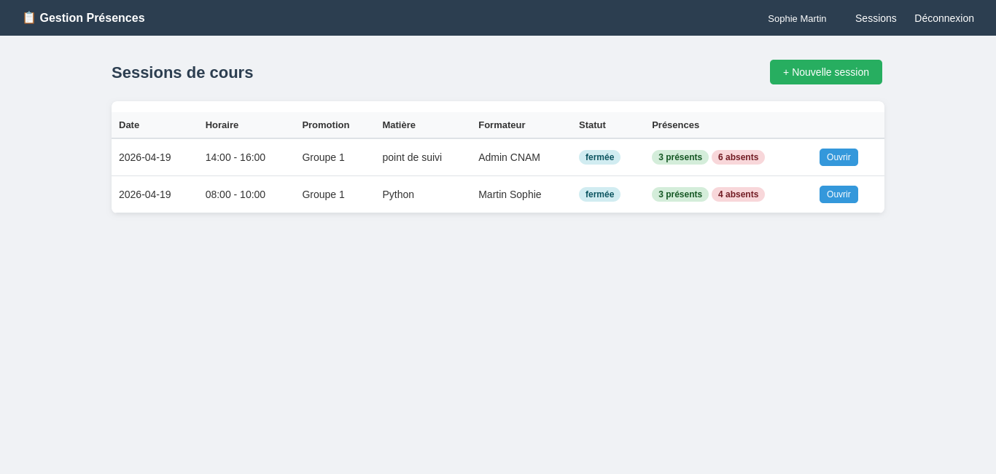
Figure 8 : Vue formateur uniquement ses propres sessions, filtrage automatique par role JWT

La difference avec la vue admin est immediate : Sophie Martin ne voit qu'une seule session, la sienne. L'administrateur en voit deux. Le filtrage est realise cote serveur, dans emargement_service, en decodant le role et l'identifiant depuis le jeton JWT presente a chaque requete. Le frontend n'a aucune logique de filtrage, il affiche ce que le backend lui renvoie.

3.5 Vue Formateur La feuille d'appel en detail
C'est l'ecran central du formateur. Quand une session est ouverte, chaque etudiant apparait avec un selecteur de statut a quatre etats : present (vert), absent (rouge), retard (orange), excuse (bleu). La mise a jour est immediate via AJAX, sans rechargement de page. Les compteurs en haut se mettent a jour instantanement apres chaque clic.

[ Ecran : Feuille d'appel Python Groupe 1 ]
+-------------------------------------------------------------+
| Python Groupe 1 [ Retour ] |
| 2026-04-19 08:00 - 10:00 [Fermee] |
+---------------------------+-------------------------------+ |
| 3 | 4 | |
| Presents | Absents | |
+---------------------------+-------------------------------+ |
| Etudiant | Presence | |
| Jean Dupont | [ absent ] | |
| Sophie Martin | [ absent ] | |
| Lucas Bernard | [ absent ] | |
| Hugo Durand | [ absent ] | |
| Aubonnet Madame | [ retard ] | |
| Camille Leroy | [ present ] | |
| Koante Yacouba | [ present ] | |
| Diarra Koroche | [ present ] | |
| Emma Petit | [ excuse ] | |
+-------------------------------------------------------------+
4 statuts : present (vert) | absent (rouge) | retard (orange) | excuse (bleu)
Mise a jour instantanee via PATCH /attendance/:id sans rechargement

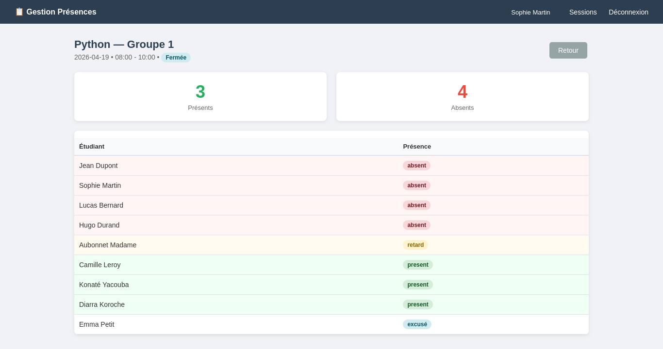
Figure 9 : Feuille d'appel formateur 4 statuts, mise a jour AJAX, compteurs en temps reel

Sur cette session Python : 3 presents, 4 absents, 1 en retard (Aubonnet Madame), 1 excuse (Emma Petit). Quatre statuts distincts visibles simultanement. A la cloture de cette session, seuls les absents et le retard ont recu un e-mail de notification. Le statut excuse n'est pas comptabilise comme une absence non justifiee.

3.6 Recapitulatif des ecrans et du user flow
L'application comporte un seul point d'entree : la page de connexion. Le role encode dans le jeton JWT determine l'interface affichee. L'etudiant n'a pas d'interface directe : il recoit uniquement un e-mail automatique en cas d'absence enregistree.

Role | Ecrans accessibles | Actions principales
Administrateur | Sessions (toutes), Promotions, Etudiants | Creer sessions/classes/groupes, consulter toutes les presences, importer CSV/Excel
Formateur | Sessions (les siennes uniquement) | Ouvrir une session, saisir les statuts, cloturer et declencher les e-mails
Etudiant | Aucune interface directe | Recoit un e-mail automatique en cas d'absence ou de retard enregistre

PARTIE IV INFRASTRUCTURE ET PROBLEMES TECHNIQUES

Chapitre 4 : Organisation en 5 sprints Bilan detaille
Un sprint, c'est une periode de travail courte et delimitee, typiquement deux semaines, avec des objectifs precis fixes a l'avance. C'est la methode Scrum, utilisee ici pour structurer les neuf semaines du projet. A noter : certaines specifications ont evolue en cours de route, notamment les specs SMTP, qui ont bouge significativement entre la version initiale et la solution finale. C'est ca, le mode agile : une planification qui s'adapte, pas une promesse gravee dans le marbre.

Sprint 1 auth_service + Docker (03 mars au 15 mars 2026, 38 heures reelles)
Ce sprint devait etre le plus simple, en theorie. En pratique, auth_service a pris bien plus de temps que prevu. Le premier blocage serieux : le decorateur @token_required. Sur les requetes OPTIONS (preflight CORS), Flask renvoyait un 401 avant meme que la vraie requete arrive. Une bonne partie d'une soiree consacree a ce probleme avec les logs Docker, la documentation Flask-JWT-Extended, plusieurs fils Stack Overflow. La solution tenait en une ligne : exclure explicitement OPTIONS du check JWT.

La gestion du CORS en elle-meme a demande des ajustements : Flask-CORS avec une whitelist stricte pointant uniquement vers frontend_service. Pour l'infrastructure, docker-compose.yml mis en place avec reseau interne, volumes PostgreSQL nommes, fichier .env centralise. Le Dockerfile multi-stage (build/runtime) a necessite plusieurs iterations pour que les dependances Python soient correctement installees sans alourdir l'image finale.

" | Ce premier sprint a confirme une chose sous-estimee au depart : lire la documentation avant d'implementer n'est pas une option, c'est une necessite. La configuration est aussi importante que le code.

Sprint 2 planning_service (16 mars au 28 mars 2026, 34 heures reelles)
Le schema de base de donnees s'est stabilise assez vite : Promotion, Course, Student, Enrollment en M2M, et le hook post-creation de session qui genere automatiquement les enregistrements Attendance au statut absent. Ce hook etait non-negociable : sans lui, le formateur aurait du creer manuellement la liste d'appel a chaque session.

L'import CSV/Excel a pris plus de temps que prevu. La detection automatique du separateur dans les CSV (certains exports Excel utilisent le point-virgule, d'autres la virgule selon la langue systeme) et la gestion des doublons inter-fichiers ont demande deux jours supplementaires. Le rapport d'erreurs JSON retourne ligne par ligne les anomalies, en mode best-effort.

Sprint 3 emargement_service + notifications (29 mars au 9 avril 2026, 37 heures reelles)
Sprint le plus dense techniquement. Trois iterations pour aboutir a la solution finale sur l'envoi des e-mails.

Version 1 (abandon rapide) : envoi synchrone dans le thread HTTP. Timeout systematique a partir de 15-20 absents, reponse API bloquee 80 a 90 secondes.

Version 2 (insuffisante) : threading Python basique avec Thread().start() par e-mail. Le timeout disparaissait, mais les erreurs SMTP etaient silencieuses et les connexions PostgreSQL dans les threads secondaires generaient des erreurs aleatoires. SQLAlchemy en mode multithread necessite une configuration specifique du pool de connexions.

Version finale retenue : ThreadPoolExecutor(max_workers=5), contexte applicatif Flask explicite dans chaque tache, retry automatique (3 tentatives, backoff exponentiel a 1 s / 2 s / 4 s), log dans NotificationLog. Tests avec Mailhog via Docker avant bascule sur Gmail.

" | Le threading pour les e-mails a oblige a comprendre des mecanismes Python peu familiers : gestion des connexions SQLAlchemy en contexte multithread, race conditions possibles, fait qu'un thread secondaire dans Flask n'a pas automatiquement acces au contexte applicatif. C'est le genre de probleme qu'on ne rencontre pas dans un simple script Python mais qui devient incontournable des qu'on fait quelque chose d'un peu plus serieux.

Sprint 4 frontend_service (10 avril au 19 avril 2026, en cours)
JWT stocke en cookie HttpOnly, inaccessible depuis JavaScript, ce qui empeche les attaques XSS de voler le jeton de session. Rollback AJAX sur erreur reseau implemente : si la connexion est perdue en cours de saisie, les statuts deja enregistres ne sont pas perdus. BulkActionBar fonctionnelle : boutons Tous presents / Tous absents pour traiter une promotion en un clic.

Sprint 5 Consolidation transverse (20 avril au 2 mai 2026, a faire)
Tests unitaires par service, simulation SMTP complete avec Mailhog, recette end-to-end sur les deux profils. Securisation finale : en-tetes de securite HTTP, CORS strict, rate limiting, validation stricte des entrees. README techniques par service, guide de deploiement, livraison Git finale.

Chapitre 5 : Les problemes techniques majeurs et leurs solutions

Probleme 1 : CORS et preflight OPTIONS sur auth_service (Sprint 1, environ 8h)
CORS est un mecanisme de securite du navigateur. Avant d'envoyer une vraie requete a un autre domaine ou port, le navigateur envoie d'abord une requete preliminaire de type OPTIONS pour verifier si le serveur l'autorise. Si le serveur repond mal, le navigateur bloque tout, meme si la vraie requete aurait fonctionne.

Aspect | Detail
Cause | Le decorateur @token_required interceptait les requetes OPTIONS (preflight CORS) et renvoyait un 401 avant meme que la vraie requete arrive.
Solution | Exclusion explicite de la methode OPTIONS du check JWT dans le decorateur @token_required. Flask-CORS configure avec whitelist stricte vers frontend_service:5000.
Resultat | Zero erreur CORS en production. Tous les services communiquent correctement.

Probleme 2 : Timeout SMTP lors de la cloture de session (Sprint 3, environ 10h)
Le contexte Docker qui a produit ce bug : chaque service est isole avec ses propres variables d'environnement. Voici comment auth_db et auth_service sont configures dans docker-compose.yml, ce qui illustre aussi la logique de depends_on utilisee pour garantir le bon ordre de demarrage.

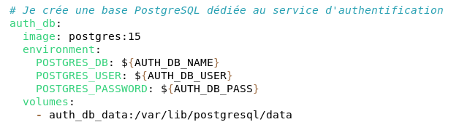
Figure 10 : auth_db dans docker-compose.yml base PostgreSQL dediee a l'authentification

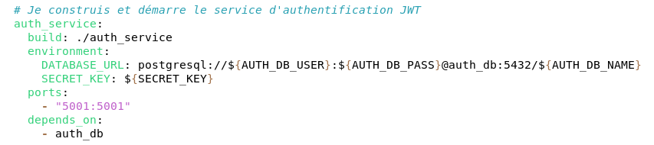
Figure 11 : auth_service dans docker-compose.yml variables d'environnement et dependances

Aspect | Detail
Cause racine | Lors de la cloture d'une session avec 15 absents ou plus, le navigateur affichait une erreur de timeout. Reponse API bloquee 80 a 90 secondes.
Mecanisme | Envoi SMTP effectue en boucle dans le thread HTTP principal, de maniere synchrone. Chaque connexion SMTP prenait 3 a 5 secondes, et le total bloquait la reponse entiere.
Solution | ThreadPoolExecutor(max_workers=5) avec contexte applicatif Flask explicite (app.app_context()), retry exponentiel (1 s, 2 s, 4 s), journalisation dans notification_log.
Resultat | Reponse API immediate (moins de 200 ms). 24 e-mails envoyes en 15 a 30 secondes en arriere-plan. Echecs traces et relances automatiquement.

Probleme 3 : Import CSV/Excel doublons et variations de format (Sprint 2, environ 5h)
Aspect | Detail
Cause | L'import generait des doublons et echouait selon le separateur utilise (virgule, point-virgule) et les variations de noms de colonnes selon l'origine du fichier.
Solution | Detection automatique du separateur via csv.Sniffer() ; mapping flexible des noms de colonnes ; verification d'unicite email avant insertion ; rapport JSON detaille.
Resultat | Import robuste quelle que soit la source (Excel Windows, LibreOffice, Google Sheets). Rapport d'import affiche apres chaque import.

Chapitre 6 : Architecture Docker et deploiement

6.1 Infrastructure Docker realisee
Docker, c'est un outil qui permet d'emballer un programme avec tout ce dont il a besoin pour fonctionner (Python, les librairies, la configuration) dans une boite autonome appelee conteneur. La boite fonctionne de la meme maniere sur n'importe quelle machine, que ce soit un Mac, un PC Windows ou un serveur Linux. Docker Compose est l'outil qui permet de demarrer plusieurs conteneurs en une seule commande.

docker-compose.yml orchestre 7 conteneurs : 4 services applicatifs et 3 bases de donnees PostgreSQL independantes. Un probleme classique resolu via healthcheck sur chaque base : le service applicatif ne demarre qu'une fois que pg_isready confirme la disponibilite de PostgreSQL. Zero sleep arbitraire dans les scripts.

6.2 Volumes Docker Persistance des donnees
Les volumes Docker, c'est simplement un dossier sur le disque de la machine host que Docker reserve pour stocker les donnees d'un conteneur. Sans volume, toutes les donnees disparaissent quand le conteneur est arrete ou reconstruit. Avec un volume nomme, les donnees survivent aux redemarrages et aux mises a jour du code.

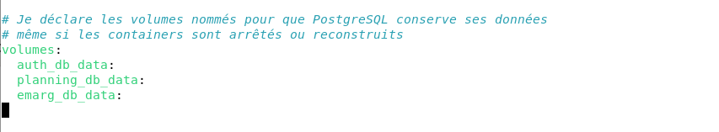
Figure 12 : Volumes nommes dans docker-compose.yml persistence des trois bases PostgreSQL

Trois volumes nommes garantissent la conservation des donnees : auth_db_data pour les comptes et roles, planning_db_data pour les cours et inscriptions, emarg_db_data pour les presences et les journaux d'envoi. Cette isolation garantit qu'une defaillance d'une base n'affecte pas les autres services.

Le Dockerfile multi-stage a ete optimise en copiant d'abord le fichier requirements.txt avant le code source, ce qui permet a Docker de mettre en cache l'installation des dependances Python. Resultat : temps de build reduit de 3 a 4 minutes a quelques secondes.

Ressources et References

Documentations officielles
Outil / Bibliotheque | URL de reference
Docker | https://docs.docker.com
Flask | https://flask.palletsprojects.com
PostgreSQL 15 | https://www.postgresql.org/docs/15/
PyJWT | https://pyjwt.readthedocs.io
SQLAlchemy | https://docs.sqlalchemy.org
Openpyxl | https://openpyxl.readthedocs.io
Werkzeug (securite) | https://werkzeug.palletsprojects.com
Flask-JWT-Extended | https://flask-jwt-extended.readthedocs.io

Tutoriels video et references architecturales
Traversy Media Docker Crash Course : https://www.youtube.com/watch?v=pg19Z8LL06w
Tech With Tim Flask REST API et JWT : https://www.youtube.com/watch?v=GMppyAPbLYk
Corey Schafer Python SQLAlchemy + Flask : https://www.youtube.com/watch?v=cYWiDiIUxQc
NetworkChuck Docker en 1h pour debutants : https://www.youtube.com/watch?v=eGz9DS-aIeY
RFC 7519 JSON Web Token (JWT) : https://datatracker.ietf.org/doc/html/rfc7519
12-Factor App Methodology : https://12factor.net/fr/
OWASP Top 10 Securite applicative : https://owasp.org/www-project-top-ten/

Diarra Salif DSP DevOps Promotion 2025/2026 Mars/Mai 2026

